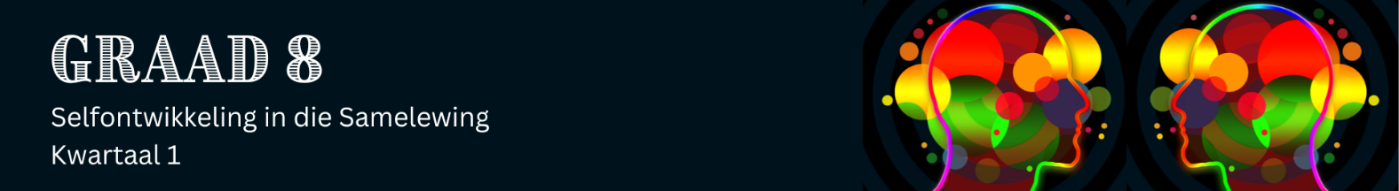
Les 1 – Werkkaart
 | Aktiwiteit 1: Selfkonsepskild  Voltooi die volgende aktiwiteit individueel.

Voltooi die selfkonsepskild hieronder deur woorde, prente of simbole te gebruik.


Een doel/droom vir my toekoms.
Een van my vaardighede/ talente – dinge ek goed kan doen. .doendoen.doen..(vaardigheid/talent)
Een kwaliteit/eienskap van myself waarvan ek hou.
Een van my stokperdjies/ belangstellings - dinge wat ek geniet om te doen. ...(stokperdjie/belangstelling)

